

Korisničko uputstvo za rad u OWIS sistemu
Modul za praćenje predmeta intelektualnog vlasništva
OWIS – Institut za intelektualno vlasništvo

Distribucija:
Ograničena

Revizije dokumenta:
Revizija # | Datum | Izmjene | Autor(i)
1.0 | 15/01/2024 | Kreiran | Mirsad Kazić

Sadržaj

1. Uvod 4
1.1. Svrha dokumenta 4
1.2. Namijenjeno 4
1.3. Autorstvo 4
2. Pokretanje i prijava na OWIS sistem 5
2.1. Autorizacija korisnika 5
3. Rad na predmetima 6
3.1. Kreiranje predmeta u proceduri „Modul zapljene“ 6
3.1.1. Opis rada korisnika u sistemu 6
3.1.2. Opis rada grupe Protokol i ostalih korisnika u OWIS sistemu 11

Uvod

Svrha dokumenta
Ovaj dokument predstavlja uputstvo za korištenje OWIS sistema u sklopu Instituta za intelektualno vlasništvo BiH za modul koji služi za praćenje predmeta intelektualnog vlasništva. U dokumentu će biti opisani svi koraci koji se mogu izvršiti od strane korisnika koji učestvuju u sljedećim procedurama:
- Modul zapljene
- Modul upozorenja
- Modul izvještaja
Cilj dokumenta jeste da se izloži način rada u sistemu na osnovu analize od strane projektnih timova, te zaključaka koji mogu doprinijeti optimizaciji trenutno usvojenih procedura. U ovom dokumentu ćemo objasniti koje su to glavne akcije za pokretanje prethodno navedenih procedura unutar 'OWIS' sistema kao i rad svih korisnika po istim procedurama. Pored toga, dokument je koncipiran na način da pruža upute osnovnih koraka za korištenje pomenutih procedura uz tekstualno i slikovno objašnjenje, ali i za ostale module sistema koji pružaju pomoć pri radu.

Namijenjeno
Dokument je namijenjen korisnicima sistema

Autorstvo
Ovaj dokument je pripremio Orka projektni tim.

Pokretanje i prijava na OWIS sistem
OWIS sistemu se pristupa koristeći web preglednike (web browser), npr. Internet Explorer, Google Chrome ili Mozilla Firefox.
Da bi se pristupilo Owis-u potrebno je:
- Pokrenuti web preglednik
- U polje za adresu ukucati sljedeći URL: https://www.pbr.owis.com/
- Pritisnuti tipku Enter.

Autorizacija korisnika
Autorizacija korisnika u OWIS sistemu se vrši preko pristupnih podataka (korisničko ime.prezime i šifra) dostavljenih krajnjim korisnicima od strane projektnog tima Instituta za intelektualno vlasništvo BiH.
Pristupom sistemu preko linka, dobijamo stranicu za prijavu na sistem kao na slici: Slika 1: Pristup OWIS sistemu
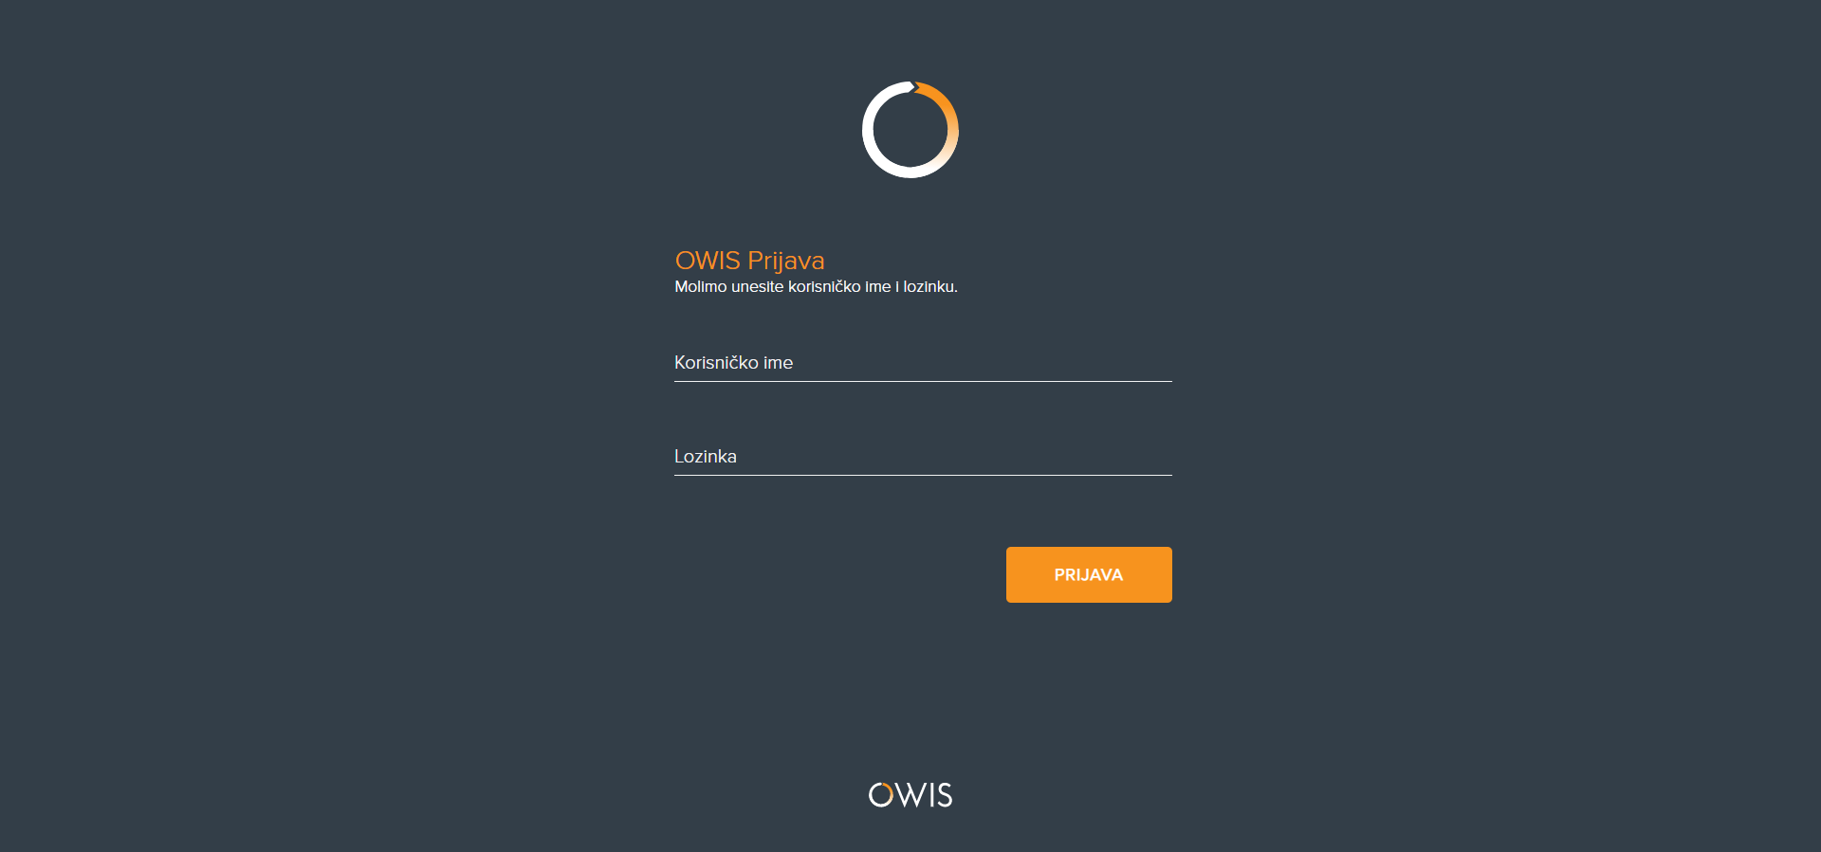
Sl.br. 1. Pristup OWIS sistemu
Na stranici za prijavu potrebno je unijeti pristupne podatke (Korisničko ime i šifru) i pritisnuti dugme PRIJAVA. Ukoliko su podaci za prijavu ispravni, sistem će uspješno prijaviti korisnika i preusmjeriti ga na početnu stranicu predmeta.

Rad na predmetima
U ovom poglavlju će biti objašnjeni osnovni dijelovi modula predmeta na primjeru procedure „Modul zapljene“.

Kreiranje predmeta u proceduri „Modul zapljene“
Procedura „Modul zapljene“ uključuje praćenje predmeta kroz procedure kreiranja predmeta zapljene koje su definisane u skladu sa odlukama projektnog tima Instituta za intelektualno vlasništvo BiH. Svaki korisnik koji bude dio sistema će imati potpuno ista prava u pogledu kreiranja predmeta u procedurama „Modul upozorenja“ i „Modul zapljene“ kao i pristup izvještajima koji su kreirani za svrhu dobijanja dodatnih informacija o predmetima koji se odnose na intelektualno vlasništvo (dizajn, žig i patent).

Opis rada korisnika u sistemu
Odmah po prijavi na sistem, korisnik se nalazi u modulu Predmeti koji je ujedno i centralno mjesto obavljanja većine zadataka u OWIS sistemu. U ovom modulu se pokreću svi konfigurirani procesi, a u ovom slučaju se oni odnose na predmete koji su dio procedure „Modul zapljene“ (Slika 2: Predmeti).
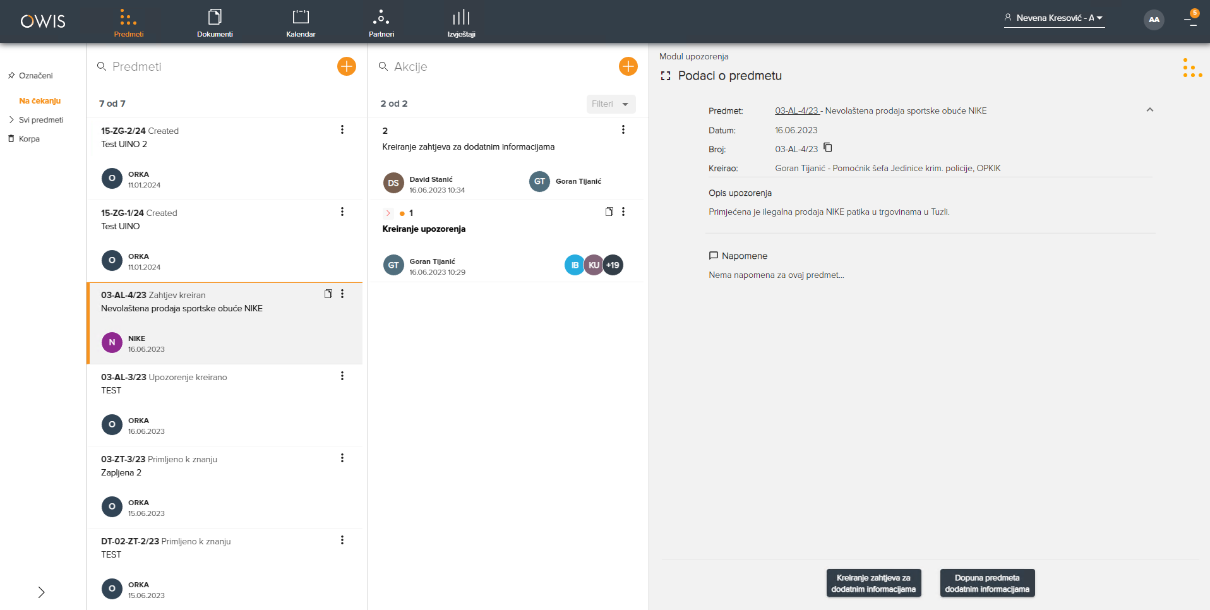
Sl.br. 2. Predmeti
Modul predmeta se sastoji od četiri povezane cjeline i to:
- Kategorije predmeta
- Lista predmeta (u odabranoj kategoriji)
- Lista akcija (u odabranom predmetu)
- Pregled sadržaja i dokumenata (na osnovu odabranog predmeta ili aktivnosti)

U nastavku ćemo proći kroz sve cjeline modula predmeta.

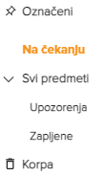
Sl.br. 3.

Kategorije predmeta
U dijelu Kategorije predmeta (označeno crvenim okvirom na slici: Slika 3: Kategorije predmeta) se nalaze sve kategorije specifične za korisnikovu ulogu u sistemu. Kategorija predmeta predstavlja filter na osnovu kojeg su određeni predmeti grupisani. Lista ovih filtera će se širiti na osnovu naknadnih zahtjeva i najvjerovatnije kreirati za specifične predmete po nekom drugom osnovu. Trenutne kategorije su razvrstane po tipu procedure koje su dostupne svim korisnicima sistema.
Trenutno su u sistemu, za sve korisnike, dostupne sljedeće kategorije predmeta:
- Na čekanju: Predmeti koji su proslijeđeni korisniku i po kojima još uvijek nije postupljeno i na kojima se čeka na njihovu akciju.
- Svi predmeti: U ovoj kategoriji se nalaze svi predmeti po kojima su korisnici ikada radili. Koristeći pretragu, u ovoj kategoriji možete pronaći bilo koji predmet koji se nalazi u sistemu
- Korpa: Pregled izbrisanih predmeta
- Upozorenja: U ovoj kategoriji su prikazani svi predmeti koji su nastali kroz proceduru „Modul upozorenja“.
- Zapljene: U ovoj kategoriji su prikazani svi predmeti koji su nastali kroz proceduru „Modul zapljene“.
- Označeni: U ovoj kategoriji se pojavljuju samo oni predmeti koje korisnik prethodno označi. Ova kategorija je kreirana u svrhu lakšeg pronalaženja predmeta koji su trenutno interesantni korisnicima i koje može vrlo jednostavno pronaći u izdvojenoj kategoriji bez zadovoljavanja bilo kojih drugih parametara.

Lista predmeta
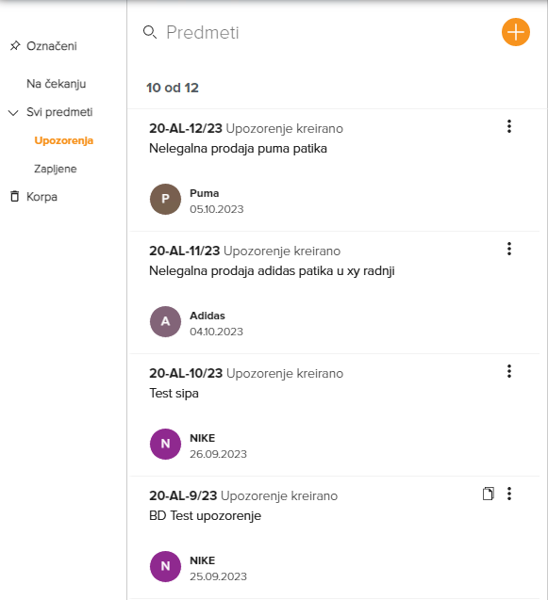
Sl.br. 4. Lista predmeta
Lista predmeta prikazuje sve predmete koji se nalaze u odabranoj kategoriji predmeta, poredane po datumu kreiranja ili roku postupanja, te u fiksnim kolonama prikazuje osnovne podatke o predmetu (broj, naziv, klasifikacija, stranka i dr.).
Iznad liste predmeta se nalaze opcije za pretragu predmeta kao i pokretanje novih predmeta, što će biti dodatno objašnjeno u nastavku uputstva.

Lista akcija
Slično listi predmeta, lista akcija prikazuje sve aktivnosti u predmetu od strane korisnika koji učestvuju u proceduri kreiranja upozorenja. Za svaku aktivnost je mougće vidjeti podatke o tome ko je izvršio akciju, kome je proslijeđen dokument i koji su to uneseni podaci. Na slici Slika 5: Lista akcija je crvenim okvirom označen dio modula koji prikazuje akcije.
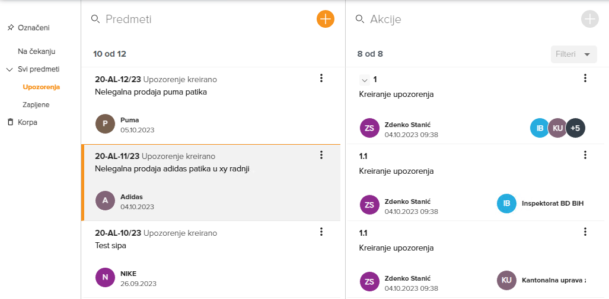
Sl.br. 5. Lista akcija

Pregled sadržaja i dokumenata
Klikom na predmet ili akciju, u dijelu modula za prikaz sadržaja (slika Slika 6: Pregled sadržaja), moguće je vidjeti detaljne podatke o predmetu/akciji. U ovom slučaju, označili smo akciju Zaprimanje predmeta, te je su u ovom dijelu prikazani Podaci o akciji i to:
- Naziv akcije
- Osoba kojoj je predmet proslijeđen predmet izvršavanjem ove akcije (Prekriveno crvenom bojom)
- Datum i vrijeme izvršavanja
- Dodatni podaci (Forma evidentiranje zapljene)
- Priloženi dokumenti
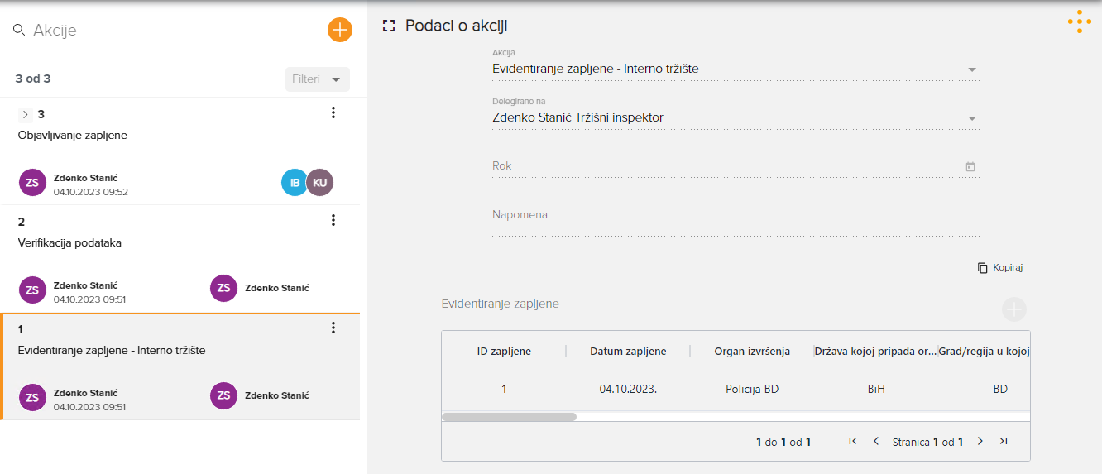
Sl.br. 6. Pregled sadržaja i dokumenata

Opis rada korisnika u OWIS sistemu
U ovom dokumentu ćemo kako smo već prethodno naveli predstaviti scenarije korištenja sistema za prethodno navedene procedure. Ono što je važno napomenuti svaki korisnik kao polazna tačka ima ključnu ulogu u vođenju predmeta i formiranja predmeta u odgovarajućoj proceduri. Svaki korisnik kako smo i prethodno naveli ima mogućnost pokretanje sljedećih procedura:
- Modul upozorenja
- Modul zapljene
U narednim koracima će biti objašnjeno na koji način korisnici kreiraju predmete u okviru navedenih procedura. Način na koji korisnici pokreću proceduru je prikazan na (Sl.br. 7 i 8). Klikom na narandžasti plus korisniku će se otvoriti ponuđene procedure na koje on ima pravo pokretanja.
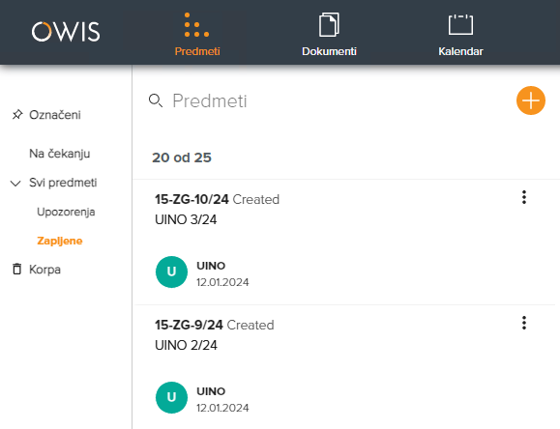
Sl.br. 7.

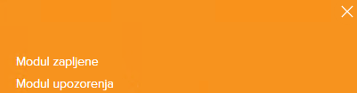
Sl.br. 8.
Zatim kada odaberemo odgovarajuću proceduru koju korisnik želi da pokrene a u našem slučaju je to procedura „Modul zapljene“ na desnoj strani sistema će se prikazati forma sa opštim podacima koji su vezani za predmet. U nastavku ćemo objasniti proces popunjavanja svakog polja:
- Naziv predmeta (Obavezno polje i unosi ga korisnik);
- Partner (Obavezno polje i unosi ga korisnik kao novog partnera ili postojećeg kroz autocomplete polje);
- Odjel (Popunjavam sistem automatski);
- Klasifikacija (Obavezno polje korisnik bira iz padajućeg menija)
- Upozorenje (Neobavezno polje, korisnik ga može popuniti ukoliko se određena zapljena odnosi na prethodno kreirano upozorenje kroz drugu proceduru).

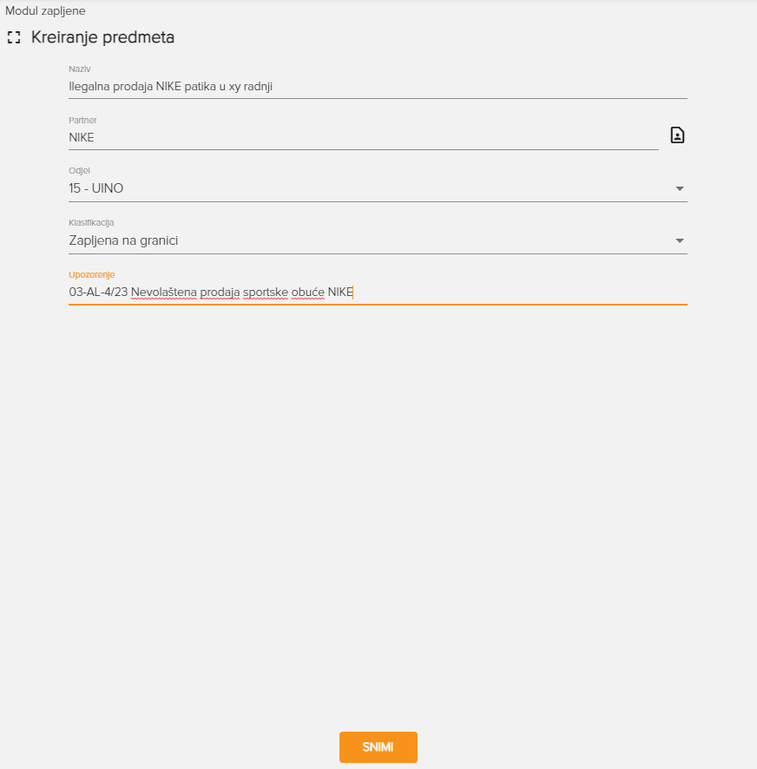
Sl.br. 9.
Nakon što korisnik popuni podatke koji su vezani za naziv predmeta, partnera, klasifikaciju, odjel i upozorenje. Klikom na dugme ‘SNIMI’ korisnik je kreirao predmet.
Nakon što je korisnik kreirao predmet u donjem desnom dijelu sistema ponudit će se akcije koje korisnik može izvršiti na trenutno kreiranom predmetu. Sistem će automatski da ponudi dostupne akcije na predmetu u skladu sa odabranom klasifikacijom. Obzirom da je na predmetu odabrana klasifikacija ‘Zapljena na granici’, sistem automatski nudi akciju ‘Evidentiranje zapljene - Granica’.
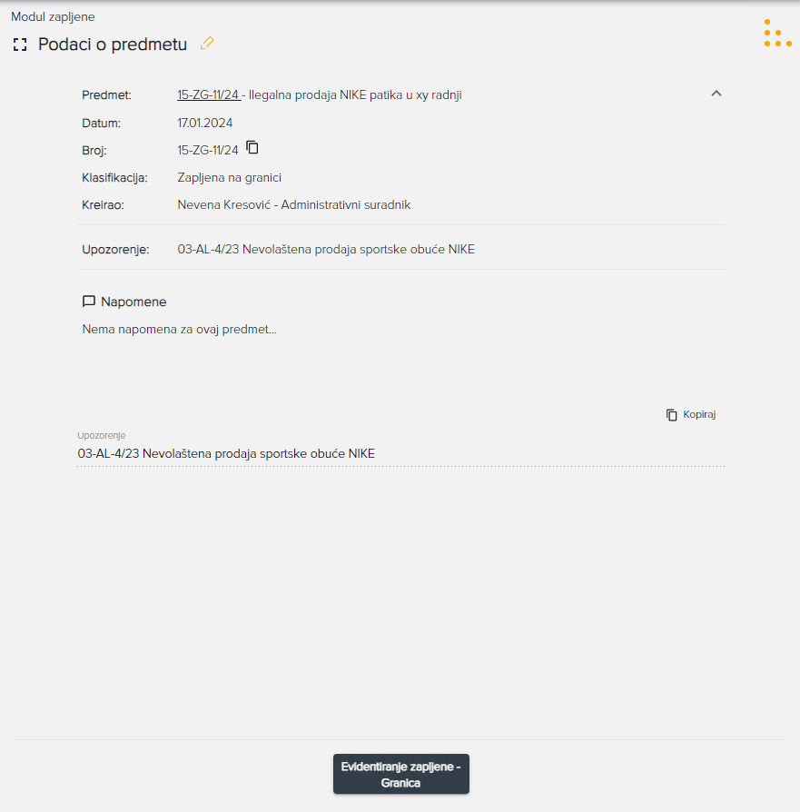
Sl.br. 10.

Klikom na akciju ‘Evidentiranje zapljene - Granica’ korisnik pokreće akciju u kojoj se unose dodatni podaci (označeno crvenom bojom) koji su vezani za predmet. Nakon toga se skenirani dokument prilaže klikom na dugme „From file“, gdje se skenirani dokument prilaže u sistem sa računara korisnika (Sl.br. 11). Nakon ovog predmet se delegira korisniku koji je kreirao predmet kako bi se nastavilo sa procesom.
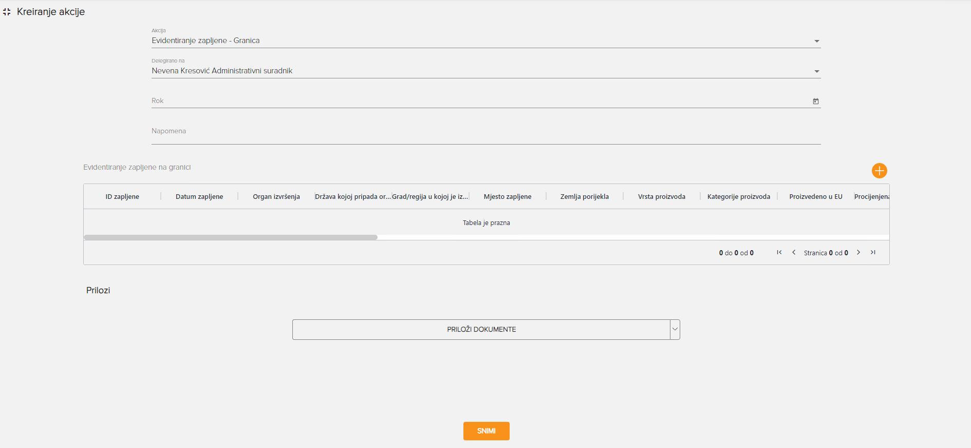
Sl.br. 11.

Nakon što se izvrši prethodno objašnjena akcija i popune svi podaci predmet je delegiran na osobu koja je kreirala predmet. U narednoj akciji korisnik izvršava verifikaciju podataka na način da se provjeravaju podaci koji su prethodno uneseni. Napomena ovaj korak može da radi i neki drugi korisnik ukoliko imamo iz jedne institucije više korisnika na način da jedan korisnik kreira zapljenu a drugi izvršava verifikaciju podataka. U ovom slučaju predmet obrađuje samo jedna osoba.
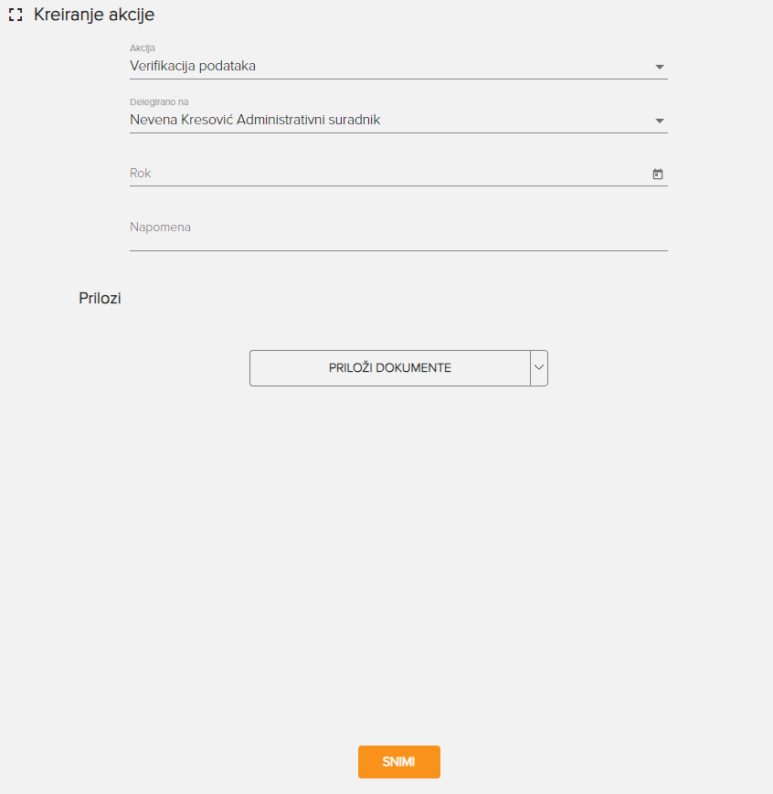

Nakon što se izvrši akcija verifikacija podataka slijedi akcija objavljivanja zapljene gdje se predmet delegira prema drugim institucijama koje želimo da informišemo o izvršenoj zapljeni proizvoda (Sl.br. 12).
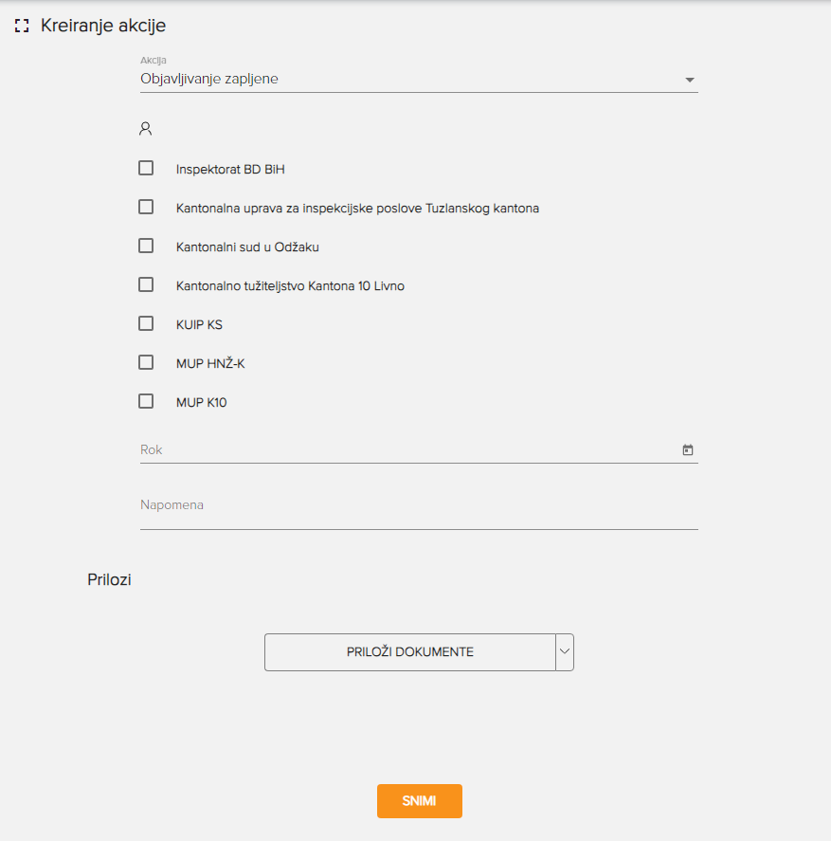
Sl.br. 12

Kako smo prethodno naveli korisnici u sklopu ovog sistema imaju i mogućnost generisanja različitih izvještaja. U nastavku ćemo da navedemo sve izvještaje koji su dostupni korisnicima.

- Izvještaj – Dizajn (U ovom izvještaju korisnici mogu da generišu sve relevantne podatke o zaštićenim dizajnima iz baze Instituta intelektualnog vlasništva);
- Izvještaj – Patent (U ovom izvještaju korisnici mogu da generišu sve relevantne podatke o zaštićenim patentima iz baze Instituta intelektualnog vlasništva);
- Izvještaj – Patent EXT (U ovom izvještaju korisnici mogu da generišu sve relevantne podatke o zaštićenim međunarodnim patentima u BiH iz baze Instituta intelektualnog vlasništva);
- Izvještaj – Žig (U ovom izvještaju korisnici mogu da generišu sve relevantne podatke o zaštićenim žigovima iz baze Instituta intelektualnog vlasništva);
- Izvještaj – Upozorenja (U ovom izvještaju korisnici mogu da pregledaju sva kreirana upozorenja za određeni vremenski period);
- Izvještaj – Zapljene po predmetu (U ovom izvještaju korisnici mogu da pregledaju sve zapljene koje su se desile unutar jednog predmeta zapljene);
- Izvještaj – Zapljene po upozorenju (U ovom izvještaju korisnici mogu da pregledaju sve zapljene koje su se desile po određenom kreiranom upozorenju).
- Izvještaj – WIPO Žig (U ovom izvještaju korisnici mogu da generišu sve relevantne podatke o zaštićenim žigovima iz baze WIPO Madrid).

